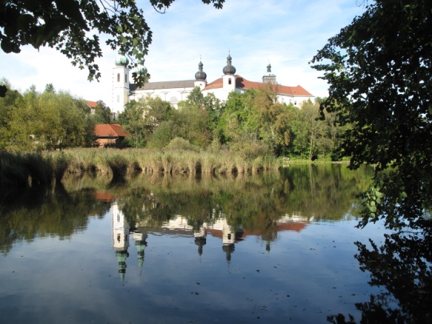
Preis:
Einzelzimmer mit Vollpension:
€ 146,--
Kurzbeitrag:
€ 75,--

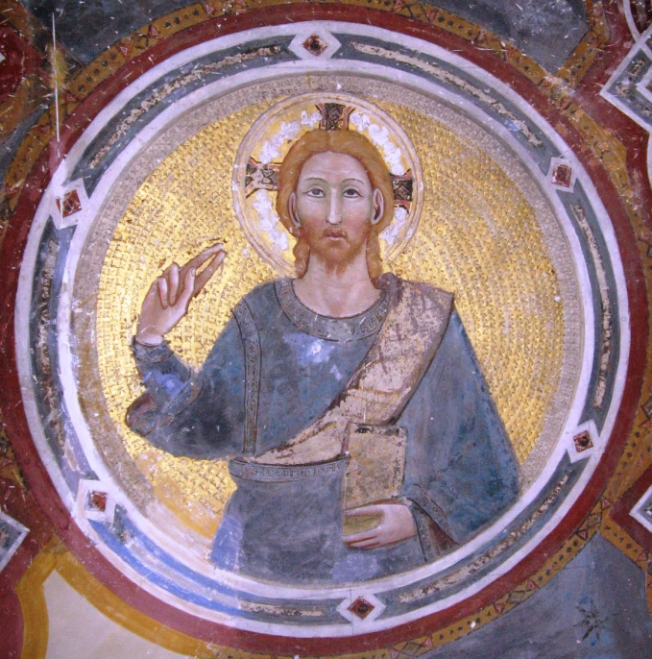

Gott hat Großes
mit uns vor,
und zwar mit jedem
von uns.

G. Moser

Das Redemptoristenkloster Puchheim mit der Wallfahrtsbasilika hat eine lange Tradition als Exerzitienhaus in der Diözese Linz. Erzherzog Maximilian von Österreich-Este holte 1851 die Redemptoristen aus Altötting nach Puchheim.
2005 – 2008 wurden das Kloster und das Gästehaus renoviert und die meisten Zimmer mit Nasszellen ausgestattet.
Auch die Kapelle der Gegenwart wurde neu gestaltet.
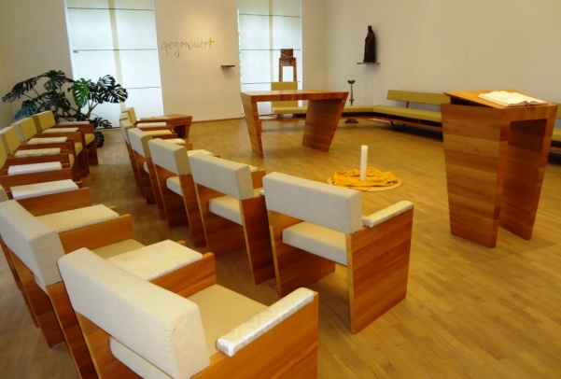
Weiters bietet die Puchheimer Au mit den Wanderwegen viele Möglichkeiten zum Spazierengehen.
Die Perlen
des Alters
ans Licht
bringen

Tage der Stille
und Einkehr

für PenionistInnen und SeniorInnen
im Kloster Puchheim

mit P. Klemens
Nodewald, Redemptorist
17. - 21. Okt. 2016
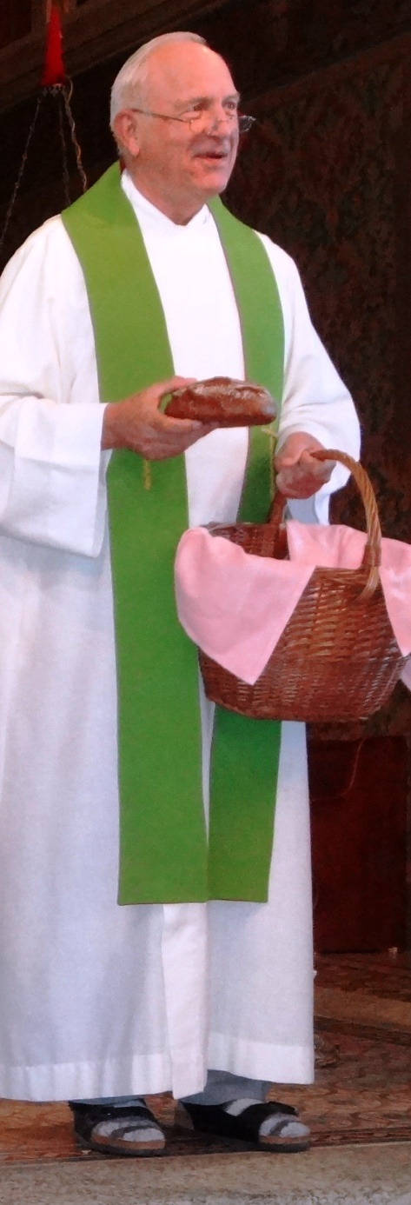
Kloster Puchheim (Gästehaus)
4800 Attnang-Puchheim, Gmundnerstr. 3
07674/62367

Anmeldung bis 10. 10. 2016 unter:
Maximilianhaus
07674 / 66550
maximilianhaus@dioezese-linz.at

Beginn:

Mo. 17. 10. 2016, 18:00 Uhr
Ende:

Fr. 21. 10. 2016, 9:00 Uhr
Jesus sprach:
Die Zeit ist erfüllt,
das Reich Gottes ist nahe.
kehrt um,
und glaubt an das Evangelium!
Markus 1,15

Ein verwohntes
heruntergekommenes Haus
kann man
erneuern
und herausputzen

Auch ein Herz
lässt sich
von Grund auf
renovieren
und erneuern.

Klemens Nodewald, Aus dem Vertrauen leben. Echter Verlag 2009

